­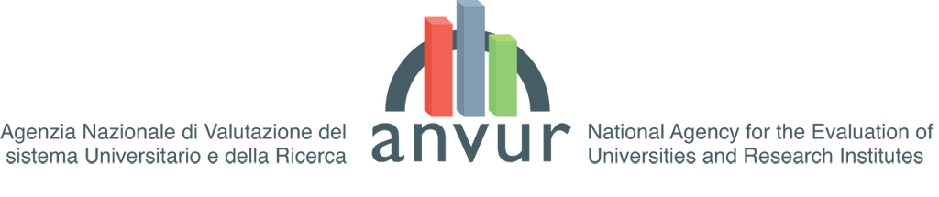

**RAPPORTO DI RIESAME CICLICO**

**CORSO DI STUDIO MAGISTRALE IN MATEMATICA**

**DIPARTIMENTO DI MATEMATICA**

**ANNO 2018**

**COMPOSIZIONE DEL GRUPPO DI RIESAME**

|  |  |  |
| --- | --- | --- |
| Nome | Cognome | Ruolo |
| Enrico | **Jannelli** | **Prof. ordinario – Coordinatore del CdS - Responsabile del riesame** |
| Luciano | **Lopez** | **Prof. ordinario – Docente di riferimento del CdS - Referente Assicurazione della Qualità del CdS** |
| Margherita | **Barile** | **Prof. associato – Docente di riferimento del CdS** |
| Sandra | **Lucente** | **Ricercatore – Docente del CdS e tutor per gli studen** |
| Marica | **De Lucia** | **Studente CdS** |
| Roberto | **Dellino** | **Manager didattico** |

**Sono stati inoltre consultati:**

Prof. Addolorata Salvatore – Direttore Dipartimento di Matematica

Prof. D. Di Bari (presidente della scuola di scienze e tecnologia)

I tutor didattici (dott. Marco Gallo, Angelo Ninno, Antonio De Carlo )

Il sig. Cosimo Capacchione, rappresentante degli studenti nel CdS (insieme a Marica De Lucia).

**Il Gruppo di Riesame si è riunito operando come segue:**

* **16/04/2018**

- esame scheda SMA e precedenti schede SUA – lettura atti commissione paritetica.

* **23/04/2018**

- raccolta ed esame dei dati statistici (dati forniti dal presidio della qualità e dalla banca dati AlmaLaurea)

* **7-8/05/2018**

- compilazione schede

* **14/05/2018**

- revisione di schede e allegati

In aggiunta alle suddette riunioni, il GdR ha lavorato anche per via telematica.

**Sintesi dell’esito della discussione nel Consiglio di Corso di Studio**

Qui di seguito si riporta una sintesi del dibattito svoltosi nelle ultime riunioni del CCdS interclasse in Matematica.

Occorre partire dai presupposti iniziali. Lo scopo del Corso di Laurea magistrale in Matematica è la formazione di laureati che abbiano le seguenti conoscenze e competenze:

* possiedano una solida e ampia preparazione culturale nell’area della matematica;
* acquisiscano i metodi propri della ricerca matematica;
* conoscano approfonditamente il metodo scientifico;
* possiedano avanzate competenze computazionali e informatiche;
* abbiano conoscenze matematiche specialistiche in specifici settori, anche contestualizzate ad altre scienze, all’economia, alla finanza, all’ingegneria e ad altri campi applicativi;
* acquisiscano l’abitudine ad analizzare e risolvere problemi complessi, anche in contesti applicativi;
* abbiano specifiche capacità per la comunicazione dei problemi e dei metodi della matematica;
* siano in grado di utilizzare fluentemente, in forma scritta e orale, la lingua inglese oltre l'italiano, con riferimento anche ai lessici disciplinari;
* abbiano capacità relazionali e decisionali, e siano capaci di lavorare con ampia autonomia, anche assumendo responsabilità scientifiche e organizzative.

I laureati nel corso di laurea magistrale in matematica sono in grado di esercitare funzioni di elevata responsabilità nella costruzione e nello sviluppo computazionale di modelli matematici di varia natura, in diversi ambiti applicativi scientifici, ambientali, sanitari, industriali, finanziari, nei servizi e nella pubblica amministrazione; nei settori della comunicazione della matematica e della scienza; nell’insegnamento e nella formazione.

La loro conoscenza delle basi matematiche delle applicazioni li mette in grado di apportare un contributo specifico nell'ambito di gruppi di lavoro caratterizzati dalla compresenza di varie figure professionali.

La preparazione dei laureati magistrali è inoltre una base per successivi approfondimenti nell’ambito della ricerca matematica.

I laureati magistrali possono accedere alle forme di selezione e reclutamento del personale docente della scuola pubblica.

Il percorso formativo si articola in un primo anno comune a tutti gli studenti, in cui le cognizioni di matematica e fisica acquisite nel corso della laurea di I livello vengono approfondite e arricchite, e in un secondo anno diviso in tre orientamenti a scelta dello studente (generale, di matematica applicata e supporto alla finanza, educazionale), che corrispondono ai settori di ricerca matematica più sviluppati nella nostra Università e ai principali sbocchi occupazionali di un laureato magistrale in matematica.

L'orientamento generale è rivolto a quegli studenti che desiderano approfondire le loro conoscenze in diversi settori della matematica sino a un livello elevato. Questo orientamento, in particolare, è consigliato a coloro i quali intendano proseguire la loro formazione con un dottorato di ricerca in matematica.

L'orientamento in matematica applicata e supporto alla finanza è rivolto agli studenti interessati ai contenuti applicati e professionalizzanti della matematica, con particolare riferimento alle scienze economiche e finanziarie. Oltre che una rifinitura delle cognizioni matematiche e fisiche di base acquisite con la laurea di I livello, questo orientamento prevede l'acquisizione di strumenti matematici e informatici da utilizzare nel campo della finanza, nonché della modellistica matematica applicata a diversi settori ad alto contenuto tecnologico.

L'orientamento educazionale è rivolto agli studenti interessati all'insegnamento e alla formazione. Oltre che una rifinitura delle cognizioni matematiche e fisiche di base acquisite con la laurea di I livello, questo orientamento prevede l'approfondimento dei fondamenti della matematica e delle metodologie didattiche proprie della matematica e della fisica.

E' prevista una prova finale consistente in una tesi di laurea, coerente con l'orientamento prescelto, in cui il laureando magistrale, sotto la guida di un relatore, deve dare prova di autonomia e originalità.

Queste abilità vengono progressivamente conseguite dallo studente mediante la frequenza dei corsi e delle esercitazioni, teoriche e di laboratorio, e mediante la preparazione della tesi per la prova finale; ne viene verificata l'acquisizione mediante test durante lo svolgimento delle esercitazioni, mediante prove d'esame, nei limiti previsti dal D.M. 270, e mediante la valutazione della prova finale.

Il corso di studi è a numero aperto, a l'accesso al corso è subordinato alla verifica, da parte del Consiglio di CdS, del possesso dei requisiti ritenuti indispensabili per poter intraprendere gli studi matematici di II livello. Sono comunque automaticamente ammessi tutti gli studenti in possesso di una laurea di I livello della classe L 35 o di una laurea quadriennale in matematica.

Tutti i dati relativi agli insegnamenti, ai programmi, alla loro copertura mediante docenti titolari, agli orari di ricevimento di questi, al calendario e allo svolgimento delle lezioni sono pubblicati all'inizio dell'a.a. sul sito web del CdS, all'indirizzo

[www.dm.uniba.it/home/didattica/cdl_Matematica](http://www.dm.uniba.it/home/didattica/cdl_Matematica).

Il Consiglio di CdS verifica che i programmi degli insegnamenti siano coerenti con gli obiettivi formativi della laurea e con il regolamento didattico.

Un punto di forza della laurea magistrale in matematica dell'Università di Bari è la percentuale di studenti attivi che si dichiarano soddisfatti della loro esperienza, e che si attesta in media poco al di sotto del 90%, come si può desumere dai questionari compilati dagli studenti e raccolti dall'Università, o anche dai questionari raccolti da Alma Laurea (si vedano in merito le schede annuali di riesame).

Un altro punto di forza della nostra laurea magistrale sta nella capacità di numerosi laureati di vincere borse retribuite di dottorato di ricerca e di proseguire il loro percorso in aziende importanti.

In particolare negli ultimi anni nostri laureati hanno conseguito e/o frequentano corsi di dottorato presso la nostra stessa università ma anche le varie sedi universitarie di Roma, il corso di eccellenza della SISSA di Trieste, le università italiane di Pisa e Padova e le università straniere di Bruxelles (Belgio), Bilbao e Madrid (Spagna), Parigi e Nizza (Francia), Bonn e Frieberg (Germania), l’Imperial College di Londra e Londra (GB) e Atlanta (USA).

Questo dato testimonia la qualità della preparazione offerta dal nostro corso di laurea e il livello delle nostre tesi di ricerca, che spesso già contengono risultati originali.

Riguardo il contatto con le imprese e i suoi esiti si veda il paragrafo successivo.

### 1 – Definizione dei profili culturali e professionale e architettura del CdS

**1- a SINTESI DEI PRINCIPALI MUTAMENTI RILEVATI DALL'ULTIMO RIESAME**

Dall’esame dei percorsi degli studenti, nonché dal continuo dialogo con loro, è emersa una richiesta di percorsi di studio più flessibili.

Nel regolamento didattico è stata dunque inserita la possibilità di conseguire CFUa scelta in diversi modi. Infatti, innanzitutto (vedi il regolamento, https://www.dm.uniba.it/didattica/cdl_Matematica/a.a.2017-2018/manifesti.17-18/manifesti.corsi.matematica.17-18)

“Il corso di laurea in matematica magistrale incoraggia l'esperienza di tirocini/stage presso enti pubblici o aziende private, per favorire l'ingresso dei propri laureati nel mondo del lavoro”.

Rispetto alle 6 convenzioni con aziende stipulate nel 2014/15, nell’a.a. 2016/17 sono state stipulate 15 nuove convenzioni. I tirocini formativi svolti presso aziende dai nostri studenti sono stati 2 nel 2015, 3 nel 2016 e 7 nel 2017, con un trend in netto aumento.

Inoltre, al di là dei tradizionali insegnamenti a scelta, gli studenti possono conseguire CFU nei modi seguenti:

frequentando corsi di area matematica svolti presso un qualsiasi corso di dottorato;

frequentando corsi presso la SMI (Scuola Matematica Interuniversitaria, Perugia);

frequentando corsi di qualsiasi area presso l’Ateneo Aldo Moro di Bari;

partecipando a un tirocinio/stage presso enti o aziende, pubblici o privati, sotto la guida e il controllo di un docente del CdS. In particolare, tra gli enti pubblici, alcuni studenti fanno l’esperienza di tirocinio nelle scuole. In molti casi questi tirocini (sia presso scuole, sia presso aziende) hanno generato tesi di laurea magistrale, talvolta anche di ricerca.

Occorre anche sottolineare che gli studenti sono incoraggiati, nel caso il manifesto degli studi non copra integralmente le loro esigenze, a presentare piano di studi individuale.

Ogni anno il CdS organizza un incontro con il mondo del lavoro e le aziende, denominato “Math on Job” , si veda

[www.dm.uniba.it/Members/rapp_esterno/imprese/math-on-job](http://www.dm.uniba.it/Members/rapp_esterno/imprese/math-on-job)

Questo evento rappresenta sia un’importante occasione di orientamento in uscita, sia un modo per monitorare costantemente l’adeguatezza dell’architettura del CdS rispetto alle esigenze e alle richieste del mondo del lavoro. In tale incontro nostri studenti dei cicli precedenti raccontano le loro esperienze lavorative nelle aziende. Queste aziende sono già state in contatto con gli studenti durante il corso di studi. Dal presente anno accademico è aperto anche presso il nostro dipartimento lo sportello di job placement che incoraggia tali contatti.

**1-b ANALISI DELLA SITUAZIONE SULLA BASE DEI DATI**

Sul sito Web del CdS (<https://www.dm.uniba.it/didattica/cdl_Matematica>) sono raccolti Manifesti degli Studi e Regolamenti didattici, a partire dall’a.a. 2008/2009 sino a oggi; pertanto chiunque può avere tutte le informazioni riguardanti gli studi di matematica a Bari. Inoltre il sito web del CdS presenta le schede degli insegnamenti, il calendario e l’orario delle lezioni, l’orario del ricevimento studenti da parte dei docenti, tutte le informazioni riguardo gli appelli d’esame. Il sito è gestito dal manager didattico.

**1-c OBIETTIVI E AZIONI DI MIGLIORAMENTO**

I docenti a disposizione del CdS sono in numero adeguato per continuare a tenere in vita i tre orientamenti sopra descritti; d’altro canto, per aprire anche solo un altro orientamento (esempi: matematica per l’industria, divulgazione scientifica) occorrerebbero ben altre risorse rispetto a quelle a nostra disposizione. Dunque preferiamo mantenere fermo l’impianto attuale della nostra laurea magistrale e privilegiare la qualità e la serietà della nostra proposta scientifica e didattica.

Ogni anno il CdS organizza un incontro con il mondo del lavoro e le aziende, denominato “Math on Job” , si veda

[www.dm.uniba.it/Members/rapp_esterno/imprese/math-on-job](http://www.dm.uniba.it/Members/rapp_esterno/imprese/math-on-job)

Questo evento rappresenta sia un’importante occasione di orientamento in uscita, sia un modo per monitorare costantemente l’adeguatezza dell’architettura del CdS rispetto alle esigenze e alle richieste del mondo del lavoro. Anche sulla base degli esiti di questi incontri, che ormai sono stabili e strutturali, non riteniamo di modificare l’architettura del CdS.

### 2 - L’esperienza dello studente

**2-a SINTESI DEI PRINCIPALI MUTAMENTI INTERCORSI DALL'ULTIMO RIESAME**

Nel rapporto di riesame ciclico del 2015 non sono stati proposti interventi correttivi, non essendo emerse particolari criticità.

Nel frattempo, abbiamo proseguito e intensificato l’attività della Commissione Rapporti con l’Esterno, cui si deve, fra l’altro, l’iniziativa annuale Math on Job (gli studenti di matematica incontrano le imprese), in collaborazione con l’Associazione Alumni Mathematica e la CESOP Communication. L’edizione del 2017 ha dimostrato una volta di più che, sia in ambito locale che nazionale, vi sono numerose realtà interessate a collaborare con il Dipartimento di Matematica.

Sono stati organizzati alcuni seminari in aggiunta alle ore curriculari , in cui si sono invitati relatori aziendali a illustrare una tematica, collegata alla attività didattica istituzionale e di interesse per l’azienda. In particolare sono stati trattati anche argomenti di Finanza e Mercati coinvolgendo docenti del dipartimento di Scienze Economiche e Metodi Matematici

Sono stati istituiti seminari relativi all’insegnamento della matematica utilizzando le nuove tecnologie dell’e-learning. In particolare è stato di molto interesse l’evento

“One day on e-learning for math”.

L’evento comprendeva un laboratorio pomeridiano sulla piattaforma Moodle aperto agli studenti del Corso di Laurea Magistrale in Matematica - indirizzo Didattico. La partecipazione all’evento è stata numerosa sia alle presentazioni mattutine che al laboratorio pomeridiano.

**2-b ANALISI DELLA SITUAZIONE SULLA BASE DEI DATI**

Il dato degli immatricolati negli ultimi due anni è stabile. Non è elevato, ma occorre considerare che corrisponde, in media, a poco meno del 70% del numero dei nostri laureati triennali, anno per anno. E’ un dato nella media italiana. Vanno considerati anche altri fenomeni molto rilevanti, il primo dei quali è la cosiddetta “mobilità triennale-magistrale”, ovvero la propensione degli studenti a proseguire gli studi magistrali in un ateneo differente da quello di partenza. Questa mobilità è molto elevata al Sud.

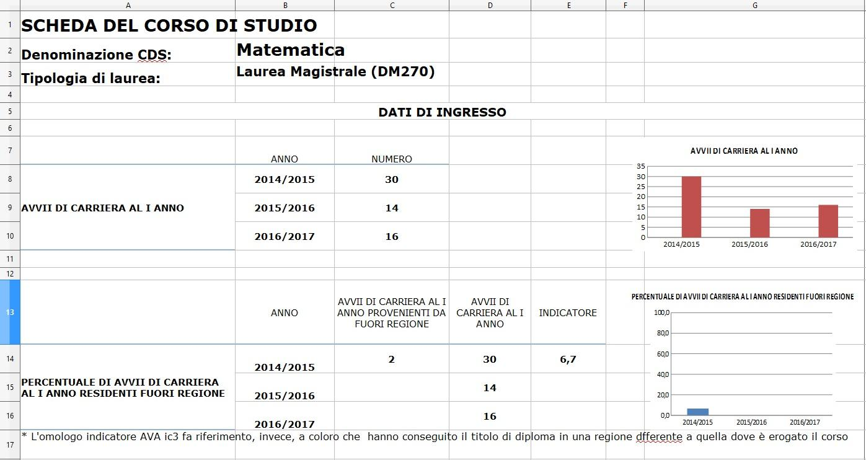

La durata media degli studi è di poco superiore ai tre anni, contro i due teoricamente previsti. Un dato positivo è quello della fidelizzazione dei nostri studenti magistrali: una volta immatricolati, proseguono quasi tutti verso la laurea.

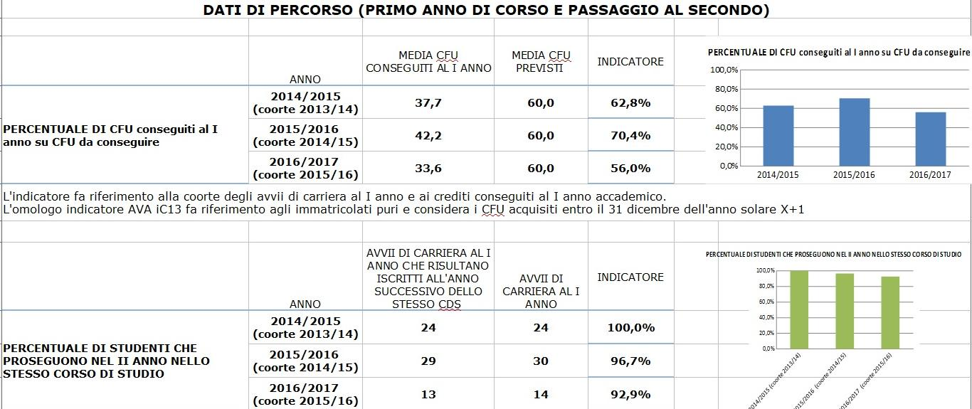

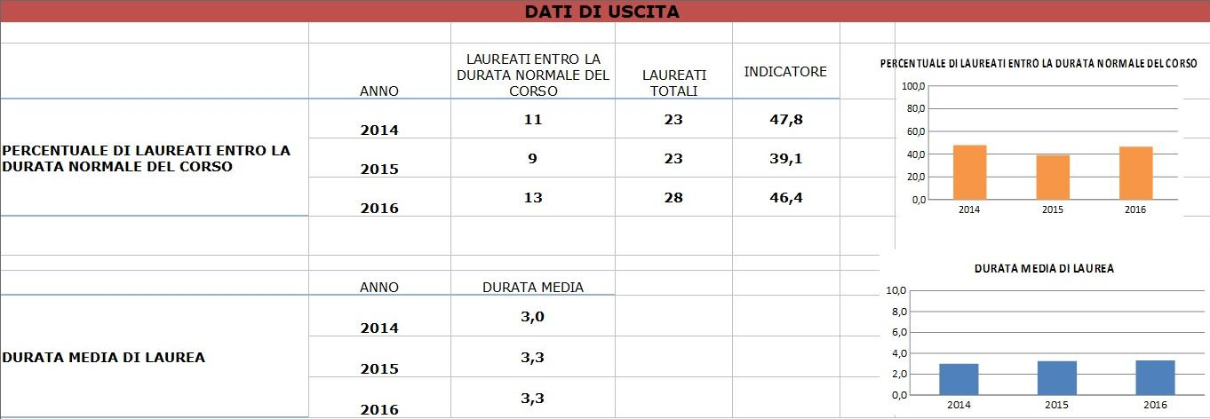

**2- c OBIETTIVI E AZIONI DI MIGLIORAMENTO**

L’obiettivo primario è quello di incrementare il numero di immatricolazioni alla laurea magistrale. Queste a loro volta, dipendono (anche) dal percorso degli studenti della nostra triennale. Rendendo più spedito il percorso di laurea di I livello ci attendiamo, quindi, un incremento delle immatricolazioni, pur tenendo presenti le difficoltà sopra accennate, riguardanti i fenomeni migratori degli studenti universitari dal sud al nord.

### 3 – Risorse del CdS

**3- a SINTESI DEI PRINCIPALI MUTAMENTI INTERCORSI DALL'ULTIMO RIESAME**

*Descrivere i principali mutamenti intercorsi dal Riesame ciclico precedente, anche in relazione alle azioni migliorative messe in atto*

Il CdS ha intrapreso una vera e propria azione di orientamento motivazionale dei propri studenti mediante una assemblea di presentazione della laurea magistrale.

L’offerta formativa è stata variata e ampliata, con grande impegno da parte dei docenti. Sono stati introdotti nuovi corsi complementari su tematiche importanti della matematica moderna (ad es. crittografia, teoria dei frattali, statistica per il marketing).

Le esigue risorse finanziarie per la gestione del CdS sono utilizzate per la manutenzione delle aule (proiettori) e il potenziamento del wifi. Un prossimo impegno deve tendere a potenziare i laboratori didattici (computer, software).

**3- b ANALISI DELLA SITUAZIONE SULLA BASE DEI DATI**

Sulla base dei dati analizzati risulta che i docenti sono adeguati, per numerosità e qualificazione, a sostenere le esigenze del CdS. La totalità dei docenti di riferimento è di ruolo e appartiene a SSD di base o caratterizzanti.

Non sono rilevate criticità nel rapporto tra numero di studenti e numero di docenti.

Le competenze scientifiche dei singoli docenti vengono utilizzate all’interno dei corsi che vengono affidati tenendo conto delle attività di ricerca da essi svolte.

Il gradimento espresso dai nostri studenti è molto elevato, e rappresenta un vero e proprio punto di forza del CdS

(reportanvur.ict.uniba.it:443/birt/run?__report=Anvur_Qd.rptdesign)

Negli atti della commissione paritetica si legge:

*Dai dati aggiornati al 30 Settembre 2017 per il Corso di Laurea Magistrale in Matematica, relativamente all’A.A. 2016/2017, si evince mediamente un’alta percentuale di soddisfazione da parte degli studenti. Andrebbe osservato che la percentuale del livello di soddisfazione che compare nella tabella riassuntiva è cumulativa delle risposte “Più Sì che No” e “Decisamente Sì” date dagli studenti. Indicazioni più precise derivano dall’analisi distinta dei dati, così come, nella percentuale di insoddisfazione è significativo distinguere tra le risposte “Più No che Sì” e “Decisamente No”.*

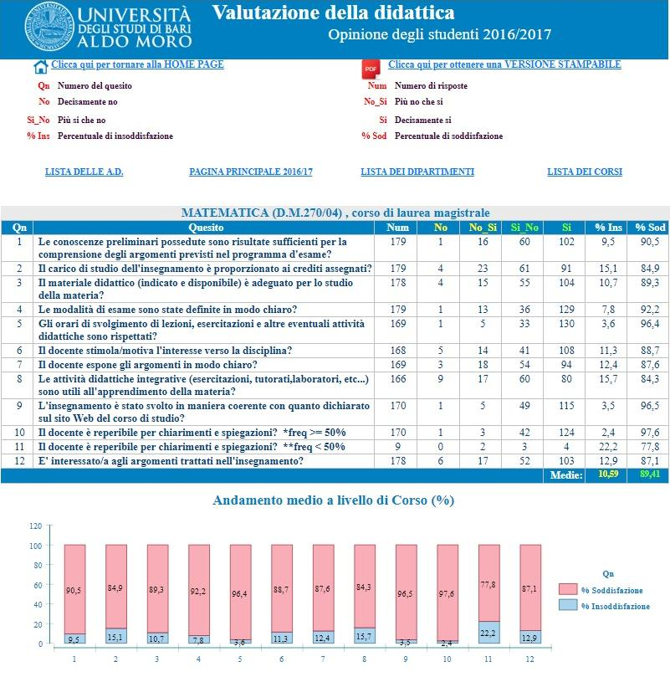

Anche dai dati provenienti dalla banca dati Alma Laurea si evince un notevole grado di soddisfazione dei nostri studenti:

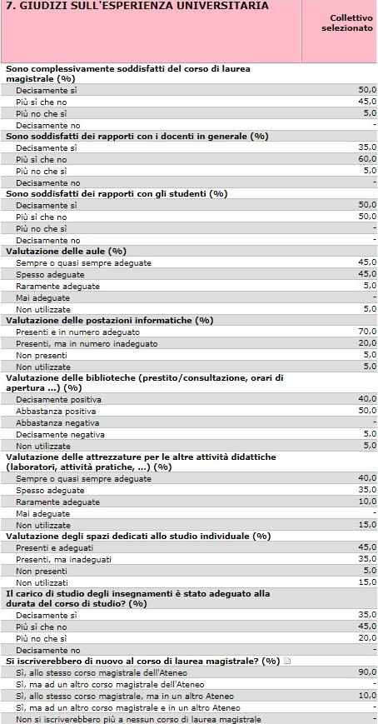

**3- c OBIETTIVI E AZIONI DI MIGLIORAMENTO**

Possiamo motivare più e meglio i nostri studenti, che, in molti casi, vogliono già essere a contatto con il loro futuro ruolo. Intendiamo dunque promuovere la collaborazione degli studenti con i docenti su vari piani. Alcuni studenti della laurea magistrale sono già ora tutor didattici nel nostro e in altri dipartimenti, presso corsi di studio in cui si insegnino materie di area matematica; intendiamo promuovere e sviluppare questa iniziativa, che ha un alto valore formativo per gli studenti della magistrale e una benefica ricaduta sugli studenti della triennale che vengono assistiti dai loro compagni più grandi.

Nell’ultima edizione della Notte dei Ricercatori diversi studenti della nostra laurea magistrale hanno inoltre tenuto laboratori divulgativi.

### 4 – Monitoraggio e revisione del CdS

**4- a SINTESI DEI PRINCIPALI MUTAMENTI INTERCORSI DALL'ULTIMO RIESAME**

Nel precedente riesame ciclico non proponevamo azioni correttive, non essendo emerse criticità particolari.

**4- b ANALISI DELLA SITUAZIONE SULLA BASE DEI DATI**

Il CdS è valutato molto positivamente dagli studenti. Una criticità da affrontare è la durata degli studi e la percentuale di studenti fuori corso.

**4- c OBIETTIVI E AZIONI DI MIGLIORAMENTO**

L’obiettivo è quello di ridurre il tempo medio di laurea e di aumentare la percentuale di laureati in corso. Occorre però porre molta attenzione a conseguire tali obiettivi senza snaturare il corso e senza compromettere la qualità della nostra formazione, che noi giudichiamo senz’altro elevata. Riteniamo comunque molto utile l’impiego dei tutor.

### 5 – Commento agli indicatori

**5- a SINTESI DEI PRINCIPALI MUTAMENTI INTERCORSI DALL'ULTIMO RIESAME**

Abbiamo introdotto maggiore flessibilità nei piani di studio, e abbiamo incoraggiato gli studenti a frequentare stages formativi presso scuole o presso aziende. Ci attendiamo, anche con questa azione, di contrastare il fenomeno della migrazione dei nostri laureati triennali verso lauree magistrali erogate da altri atenei.

Abbiamo poi invitato alcuni docenti di università estere a tenere seminari, e in alcuni casi interi corsi, per i nostri studenti.

In particolare si è tenuto con il supporto dell’INDAM il bimestre intensivo **Contemporary Research in PDEs.** Il corso si è articolato in alcuni minicorsi da 6-8 ore ciascuno. Gli studenti che hanno seguito almeno 40 ore e tenuto un seminario su uno dei minicorsi hanno conseguito 7 crediti.

**PROGRAMMA del bimestre intensivo Contemporary Research in PDEs. (marzo-maggio 2017)**

**Prof. Michael Reissig** (TU Bergakademie Freiberg): Some qualitative properties of solutions to wave model

**Prof. Aram Karakhanyan** (University of Edinburgh): Regularity for nonlinear free boundary problems

**Prof. Connor Mooney** (Eidgenössische Technische Hochschule Zürich): Singularities in the calculus of variations

**Prof. Matteo Novaga** (Università di Pisa): An introduction to Mean Curvature Flow

**Prof.ssa Annalisa Cesaroni** (Università di Padova): An introduction to Variational Mean Field Games

**Prof. Joaquim Serra** (Eidgenössische Technische Hochschule Zürich): Elliptic and parabolic nonlocal equations

**Prof. Enrico Valdinoci** (University of Melbourne/Università di Milano): Some perspectives in nonlocal equations

**Prof. Ugo Boscain** (École Polytechnique Palaiseau): Geometric Control Theory

**Prof. Nicola Garofalo** (Università degli Studi di Padova)

**Prof. Vincenzo Vespri** (Università di Firenze): Qualitative properties for solutions of the p-Laplacian operator

In conclusione si è tenuto anche un convegno finale relativo al bimestre (non incluso nel riconoscimento crediti).

**5- b ANALISI DELLA SITUAZIONE SULLA BASE DEI DATI**

Gli indicatori numerici utilizzati nella SMA sono sostanzialmente tutti in linea o migliori rispetto agli indicatori medi dell’area.

In riferimento agli indicatori IC10-IC11, si sottolinea che tali indicatori dovrebbero evidenziare la internazionalizzazione del corso di studi, ma in realtà considerano solo le azioni tipo Erasmus. Nel 2013 il nostro dipartimento è risultato vincitore di 3 progetti “Messaggeri della conoscenza”, di cui 2 sono stati svolti, con un totale di 7 studenti che hanno conseguito ciascuno 7 CFU con docenti di università straniere. Inoltre, nel 2014 uno di questi studenti è stato ospite per 3 mesi nell’università di uno di questi docenti, ottenendo più di 12 CFU per la tesi di laurea.

Il CdS ha poi potenziato la partecipazione al programma Erasmus, istituendo una assemblea-studenti per le informazioni preliminari al bando; sulla base di questo e di dati in nostro possesso ci attendiamo nei prossimi anni un incremento di tali indicatori, anche se la maggior parte dei nostri studenti preferisce rimandare l’esperienza all’estero al periodo della laurea magistrale.

Nell’a.a. 2016/2017 diversi nostri studenti hanno conseguito crediti all’estero o con corsi di docenti di università. Due studenti hanno preparato la loro tesi nell’ambito del programma Global Thesis, un terzo vincitore di tale bando è in partenza e sei studenti hanno partecipato con esame finale al corso Contemporary Research in elliptic PDEs and related topics (si veda [www.dm.uniba.it/convegni/convegni2017/bimestre-indam.pdf](http://www.dm.uniba.it/convegni/convegni2017/bimestre-indam.pdf)).

Si è anche svolto un appello di laurea dedicato ai nostri studenti che hanno svolto attività all’estero, con la presenza di docenti esteri come relatori o correlatori delle tesi.

Abbiamo finanziato la presenza di tali docenti per questo appello di laurea perché le tesi sono state precedute da seminari scientifici e anche i presenti alla discussione hanno potuto constatare quanto profonda sia la nostra relazione con i colleghi di altre università.

L’impegno del dipartimento di Matematica nell’ambito della collaborazione con le aziende per tesi e tirocini ha portato all’inserimento di una nostra laureata nell’aggiornamento del progetto

“I mestieri dei Matematici” disponibile all’url:

https://www.mestierideimatematici.it .

**5- c OBIETTIVI E AZIONI DI MIGLIORAMENTO**

Ci proponiamo di ridurre il tempo medio di conseguimento della laurea dei nostri studenti. A tal fine, intendiamo:

* prevedere forme di tutorato mirato nei confronti di studenti che necessitano di un sostegno;
* portare a regime l’utilizzo della piattaforma moodle, che abbiamo già implementato grazie ai progetti math-in e math-out (finanziati con i fondi del miglioramento della didattica), in modo da poter garantire almeno alcuni segmenti di e-learning a studenti che hanno difficoltà a frequentare le lezioni;
* modificare per alcuni insegnamenti le modalità della valutazione finale, trasformando gli esami in seminari tenuti dagli studenti.